Doc 1
Les inégalités face à la santé dans le monde

Source : Images économiques du monde, SEDES, 2003.

1. La rougeole est à l’origine de 10 % des décès chez les enfants de moins de 5 ans dans le monde.
2. La mortalité infantile est le nombre de décès d’enfants de moins de un an pour 1000 naissances vivantes.
3. La fécondité est le nombre moyen d’enfants par femme en âge de procréer.
Doc 2

Source : HISTOIRE-GEO, TP NATHAN, BEP 2.

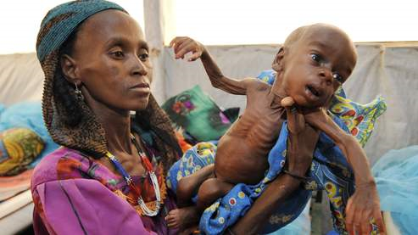
Doc 3

Fin avril 2010, une femme tient son bébé qui souffre de malnutrition, au centre de réhabilitation nutritionnelle de Tanout, dans le sud du Niger.
Crédits photo : AFP
Doc 4
Le sida dans le monde

Source : ONUSIDA, Organisation mondiale de la santé, décembre 2001
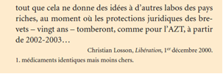
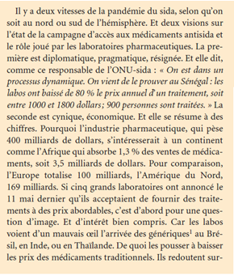

Pandémie : est une épidémie touchant une part exceptionnellement
importante de la population et présente sur une large zone
géographique

Doc 5
Les laissés-pour-compte du Cambodge
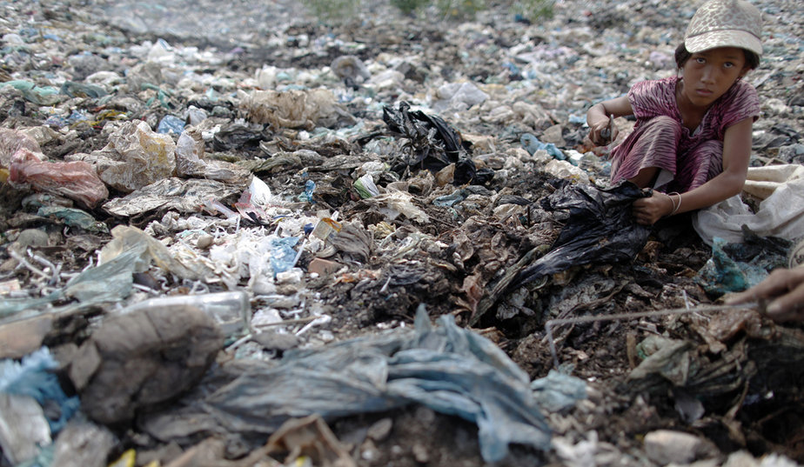

Thach est orpheline. Son père et sa mère sont tous deux morts du sida. Elle survit grâce à la décharge avec ses deux frères et sa sœur, plus jeunes qu'elle. A 13 ans, elle est chef de famille.

Parismatch.com
8 Juillet 2010

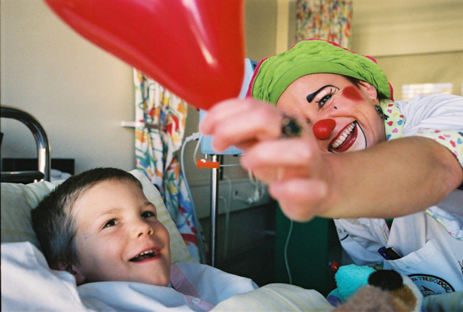
lenouvelliste.ch

26 octobre 2010
Le sourire d'un enfant et le Dr Rêves
Pour l’enfant, un séjour à l’hôpital peut être difficile. Il arrive dans un environnement inconnu et perd parfois le contact régulier avec ses proches et ses amis. Il doit conquérir de nouveaux repères. C’est ici que le docteur Rêves entre en action. Durant sa visite, le docteur Rêves adapte son approche, son souhait étant de faire participer chaque enfant malade aux jeux proposés, dans la mesure de ses moyens.

Doc 6
Les inégalités en matière de santé

L’Afrique sub-saharienne représente 20 % des naissances mais 44 % des décès infantiles, dont la plupart pourraient être évités. Toutes les deux minutes, quatre personnes dont trois enfants, meurent du paludisme, évitables par des interventions simples et peu coûteuses. Les maladies contre lesquelles il existe un vaccin (rougeole, diphtérie et tétanos) sont responsables de la mort de 2 à 3 millions d’enfants. Comme les 500.000 femmes par an qui meurent de causes liées à une grossesse, plus de 98 % des enfants qui meurent chaque année vivent dans des pays pauvres.
Il y a vingt ans, une personne née en Afrique subsaharienne avait une espérance de
vie de 24 ans inférieure à celle d’une personne née dans un pays riche, un écart qui était en diminution. Aujourd’hui, le fossé s’est creusé à 33 ans, l’expansion du
VIH/sida étant le principal facteur de régression. En 2004, environ 3 millions de personnes sont mortes de cette maladie, et 5 millions ont été contaminées par le
virus. La quasi-totalité des victimes décédées vivait dans les pays en développement, dont 70 % en Afrique. Environ 38 millions de personnes sont aujourd’hui contaminées par le VIH, parmi lesquelles 25 millions vivent en Afrique subsaharienne.

http://www.eco-life.fr/fiches/dossier_inegalites_monde.pdf
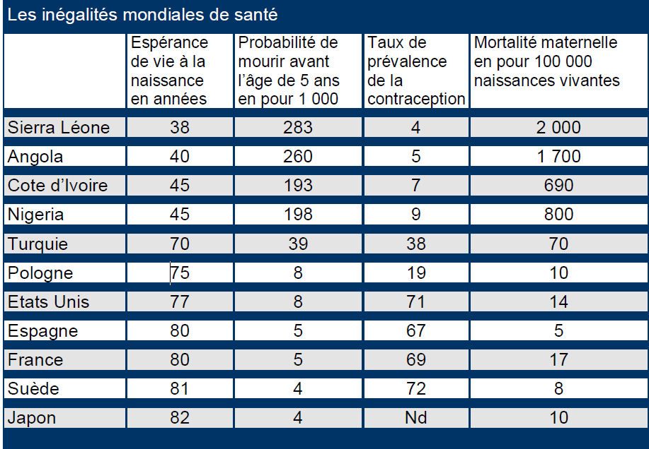
Les inégalités mondiales de santdonnée
Source : OMS rapport sur la santé dans le Monde 2005 – 2003 : OMS rapport sur la santé dans le Monde 2005 – 2003
Questions sur les documents
Doc 1 :
Quels sont les deux pays comparés ? La France et le Niger
Où se trouve chacun d’entre eux dans le monde ? La France se trouve en Europe, au Nord de la Terre, le Niger se trouve en Afrique sous l’Algérie dans la partie Sud du monde
Combien d’enfants font les femmes en moyenne dans chacun de ces pays ?
France : 1 ,9 enfants
Niger : 7,5 enfants par femme

Pour 100 000 personnes combien y a-t-il de médecin au Niger ? En France ?
Niger : 4
France : 328

Sur 1000 enfants nés au Niger puis en France combien meurent avant 1 an ?
Niger : 123
France : 4,4

Que peut –on déduire à partir de ce document ?
L’espérance de vie à la naissance pour un enfant du Nord est beaucoup plus élevée que pour un enfant du Sud (Afrique). Les chances pour chacun vont être différentes.

Doc 2 :
De quel genre de document s’agit-il ? Une caricature de Plantu

Que montre cette caricature ? On peut voir la destruction du Sud avec l’image de la Terre en lambeaux. On voit une personne morte. On constate clairement la délimitation Nord/Sud avec la déchirure sous l’Amérique du Nord et sous l’Europe. L’idée de déchirure revient avec le tissu qui a été recousu.

Doc 3 :
De quel genre de document s’agit-il ? Il s’agit d’une photographie

Décrivez la photo : Une femme africaine au Niger montre son enfant souffrant de malnutrition. L’enfant est très maigre et son ventre est gonflé (ce manque de protéines provoque une infiltration des liquides sanguins dans l'estomac qui cause ce gonflement)
La mère est aussi très maigre, on le remarque à son visage et ses mains. Elle ne sourit pas, son regard est triste et froid. On peut penser qu’elle côtoie la mort chaque jour.

Doc 4 :
Quel est le genre du document ? Il s’agit d’une carte mondiale et d’un texte d’accompagnement
De quand date ce document ? Il date de 2001, il y a donc eu une évolution
Dans quelle partie du monde trouve t- on le plus de personnes atteintes du Sida ? On les trouve en Afrique subsaharienne (Afrique noire, au dessous des pays comme Algérie, Tunisie…)
Ou y a-t-il le moins de personnes atteintes du Sida ? En Australie
Comment est nommé scientifiquement le Sida ? VIH (virus de l'immunodéficience humaine)
Combien de personnes en Europe occidentale sont touchées par le Sida ? 550 000 personnes
Pourquoi les laboratoires pharmaceutiques ne s’intéressent pas à l’Afrique ? L’Afrique est un continent très pauvre qui ne dépense pas d’argent en médicaments, elle n’intéresse donc pas les laboratoires
Combien possède l’industrie pharmaceutique ? 400 milliards de dollars
Donnez deux raisons pour lesquels les laboratoires pharmaceutiques ont décidé de fournir des traitements à des prix corrects ? La première raison est l’image, en effet les laboratoires veulent être appréciés et la seconde est purement intéressée puisque les laboratoires ont peur de perdre de l’argent avec l’arrivée des médicaments génériques.
Doc 5 : De quel genre de documents s’agit-il ? Il s’agit de photographies
Décrivez la première photo : Nous pouvons voir un décor d’ordures dans lequel une enfant accroupie ramasse des débris. Son regard est sévère, loin de celui d’un enfant. Elle est dure et travaille pour survivre et faire vivre sa famille. Sa vie est misérable.
Interprétation : Elle risque d’attraper des maladies dans cette déchèterie à ciel ouvert. De plus si elle tombe malade elle n’aura aucun moyen de se soigner.
Décrivez la seconde photo : Un enfant est hospitalisé et un clown est avec lui. L’enfant regard un ballon et sourit. Il semble heureux et émerveillé.
Interprétation : On peut voir que l’enfant est non seulement soigné dans une structure adaptée (lit d’hôpital..) mais aussi accompagné psychologiquement. Un clown est là pour le divertir, il le réconforte, le rassure et l’aide ainsi dans sa guérison. L’enfant est heureux et son regard rayonne d’innocence.
Compare maintenant les deux photos : En fonction du pays où ils naissent, tous les enfants n’ont pas les mêmes chances en matière de santé. Ils ne sont pas égaux. Certains sont exposés aux risques et meurent jeunes, d’autres sont véritablement protégés et aidés au maximum afin de vivre le plus longtemps possible. Les pays riches développent des moyens énormes en matière de santé contrairement aux pays pauvres.
Doc 6 :
Quels sont les premières causes de décès chez les enfants ? Les maladies infectieuses comme la rougeole, le tétanos ou la diphtérie.
Le paludisme tue combien d’enfants ? 3 enfants toutes les 2 minutes
Combien d’années de moins vit une personne en Afrique sub-saharienne par rapport à celle d’un pays riche ? 33 ans de moins
Avant une personne d’Afrique sub-saharienne vivait 24 ans de moins, pourquoi l’écart s’est agrandi ? La propagation du virus du Sida est la première cause de cet écart.
Tableau
Ou se situe la Sierra Leone ? En Afrique à l’Ouest du pays
Où se situe le Japon ? C’est une île en Asie
Place les différents pays du tableau sur la carte.
Où vit-on le plus longtemps ? Quel est la moyenne d’âge ? Au Japon, jusqu’à 82 ans.

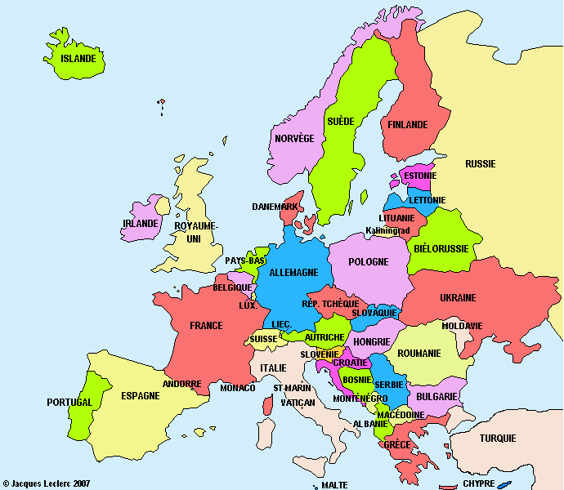

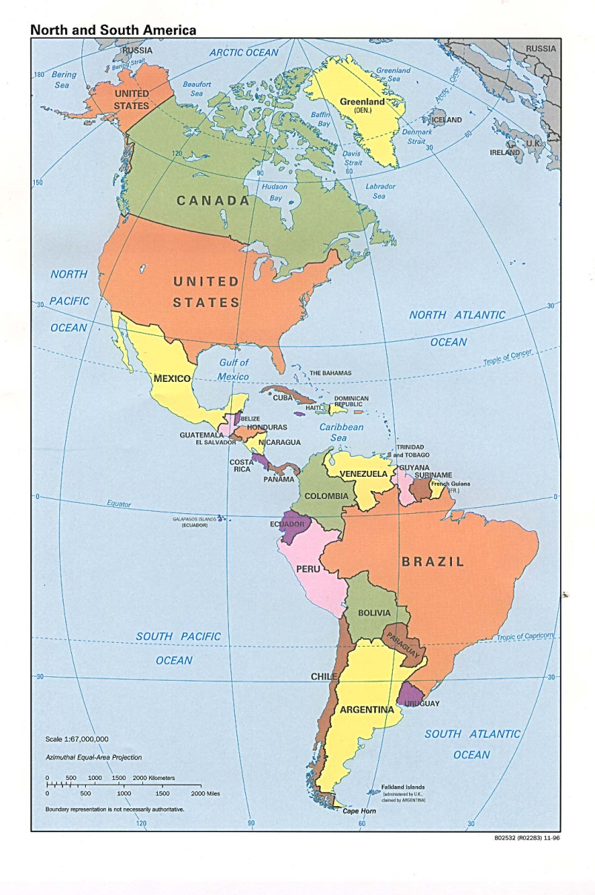

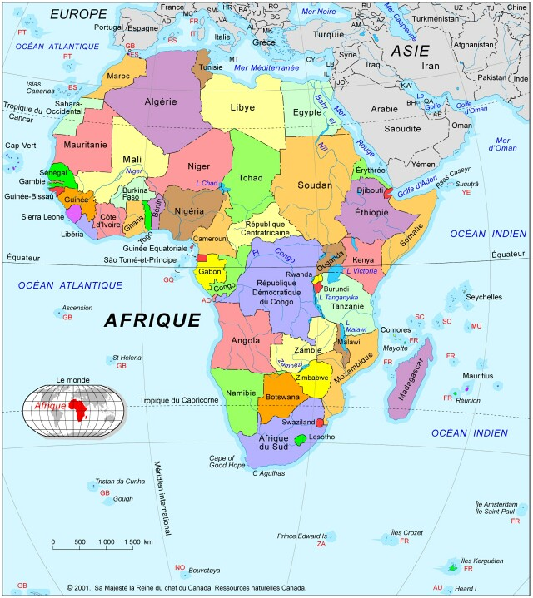

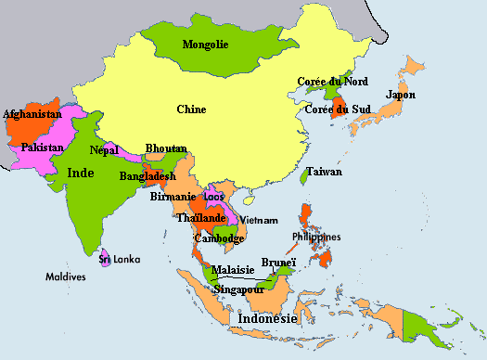
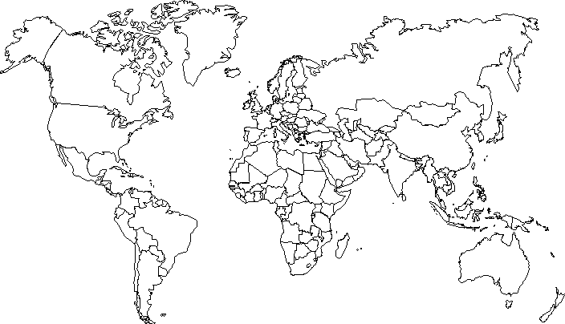

Paludisme : maladie infectieuse due à un parasite propagée par piqure de moustique
Rougeole : infection virale
Diphtérie : maladie infectieuse contagieuse

